ЛГИК-17.11 |  | Игровой комплекс "Маверикс" 17.11
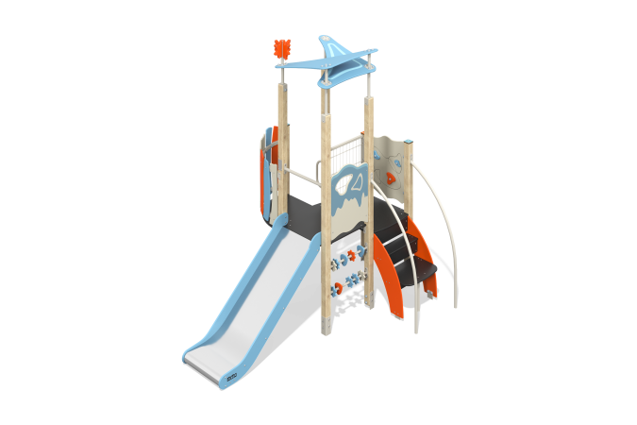

Размеры, мм: | 2105x2850x2985 | Вес, кг: | 180.24798
Характеристики материалов
Основные материалы: брус хвойных пород, влагостойкая березовая фанера, фанера ламинированная с антискользящим покрытием, HPL пластик, металл, нержавеющая сталь, нержавеющий крепеж.
Комплектация: закладные детали – 1 компл., опорные стойки – 7 шт., крыша – 1 компл., полы – 1 компл., ограждающие и декоративные панели – 1 компл., декоративный элемент "звезда" - 1 шт., игровая панель "фигуры"– 1 шт., игровая панель "счеты" - 1 шт., горка – 1 шт., лестница – 1 шт., перекладины – 3 шт., ручка - 1 шт., комплект крепежа - 1 шт.
Конструкция и цветовая палитра оборудования согласно эскизу.
Игровой комплекс состоит из 1 домика. Опорные стойки выполнены из клееного бруса хвойных пород сечением 80х80 мм. Профиль – квадратный, радиус скругления углов - R10. Открытые торцы стоек закрыты декоративными заглушками из HPL-пластика толщиной 10 мм.
Пол домика изготовлен из ламинированной фанеры толщиной 18 мм с антискользящим покрытием. Крыша, декоративные панели, игровые элементы комплекса выполнены из влагостойкой березовой фанеры толщиной 18 мм. На панели и игровые элементы при помощи УФ печати наносятся рисунки. Для повышения износостойкости и декоративных качеств все фанерные элементы покрываются водно-дисперсионным лаком.
Декоративный элемент "звезда" на столбе выполнена из влагостойкой березовой фанеры толщиной 12 мм. Металлическая перекладина, перила и подпорка крыши изготовлены из круглой трубы диаметром 33,5 мм с толщиной стенки 2,8 мм. Ручка изготовлена из круглой трубы 26,8 мм с толщиной стенки 2,8 мм. Сетчатое ограждение башни изготовлено с использованием металлической оцинкованной сетки Bastion, закрепленной при помощи рамы из профильной металлической трубы сечением 30х30 мм с толщиной стенки 2 мм.
Игровая панель "Фигуры" выполнена из панели, изготовленной из влагостойкой фанеры толщиной 18 мм. Геометрические фигуры на панели изготовлены из влагостойкой фанеры толщиной 18 мм.
Игровые элементы "Счеты" закреплены на металлической круглой трубе диаметром 26,8 мм с толщиной стенки 2,8 мм. Фигуры в игровом элементе выполнены из влагостойкой березовой фанеры толщиной 18 мм.
В составе игрового комплекса имеются 1 прямая горка. Горка h=0,95 м., состоит из ската и бортов, в свою очередь выполненных из листа нержавеющей стали толщиной 1,5 мм и влагостойкой березовой фанеры толщиной 18 мм.
В комплексе используется крепеж из нержавеющей стали. Выступающие части резьбовых соединений и открытые части труб закрыты пластиковыми заглушками.
Покрытие элементов:
- металл - порошковый цинкогрунт, порошковая краска;
- брус - грунтовка лессирующая, водно-дисперсионный лак;
- фанера - грунт акриловый, эмаль акриловая, водно-дисперсионный лак.

